Solidarische Landwirtschaft
Die einfache Art, sich regional und saisonal zu ernähren
Sowohl für unsere Gesundheit als auch für die Umwelt ist es am besten, wenn wir uns regional und saisonal ernähren. Das ist aber oft gar nicht so einfach, wenn frische Erdbeeren im März locken oder die Biotomaten aus Spanien stammen. Dabei gibt es eine ganz unkomplizierte Möglichkeit: die solidarische Landwirtschaft. Hierbei wird der Verbraucher Mitglied bei einem landwirtschaftlichen Betrieb und erhält als Gegenleistung für seinen Mitgliedsbeitrag seinen Anteil der dort erzeugten Produkte. Die Vorteile liegen auf der Hand:
Die Mitglieder ...
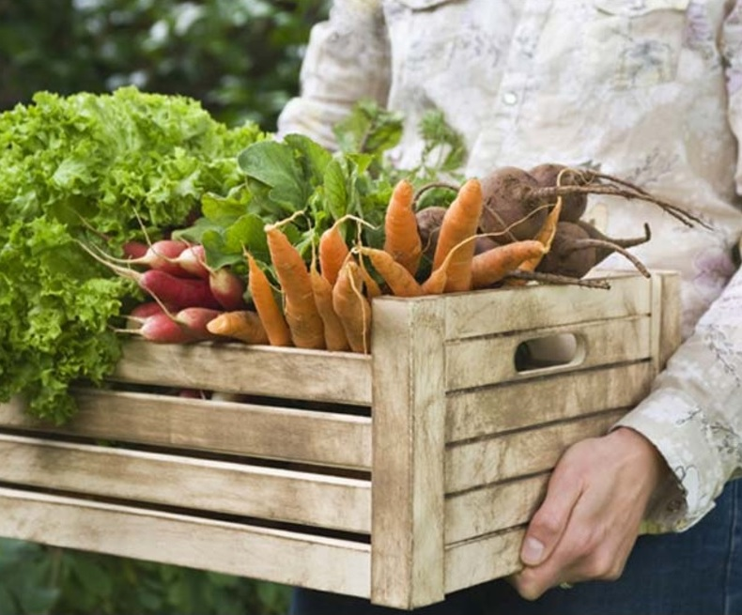
Foto: SoLaWi Lüdinghausen
* erhalten gute Qualität: frische, vielfältige, saisonale, und regionale Nahrungsmittel
* wissen, wo und wie die Nahrungsmittel angebaut werden, wer sie anbaut und zu welchen Kosten
Die Landwirte...
* erhalten Planungssicherheit mit einem geregelten Einkommen und somit die Möglichkeit, die Produkte tatsächlich ökologisch herzustellen
* teilen das Risiko, das die landwirtschaftliche Produktion mit sich bringt (z.B. schlechte Ernte auf Grund von Witterungsbedingungen)
* erhalten einen größeren Gestaltungsspielraum für ihre Arbeit: z.B. die Anwendung von einer guten landwirtschaftlichen Praxis, die unter marktwirtschaftlichen Sachzwängen nicht immer möglich ist, Förderung der Bodenfruchtbarkeit, tiergerechte Haltung, Anbau samenfester Sorten
Der Hof …
* ist geschützt vor Veränderungen des Marktes
* kann Produkte verwerten, die normalerweise auf Grund von Marktnormen im Müll landen würden; bei den Mitgliedern wird ein entsprechendes Bewusstsein geschaffen und somit werden weitaus weniger Lebensmittel weggeworfen
* kann eine größere Vielfalt (z.B. seltene Gemüsesorten, bedrohte Haustierrassen) anbieten
In unserer Region gibt es bereits zwei Höfe, die die solidarische Landwirtschaft praktizieren:
* in Lüdinghausen: http://www.solawi-lh.de/solawi/
* in Altenberge: http://www.entrup119.de/gaertnerhof/csa.php
Bisher holt man sich die Lebensmittel einmal wöchentlich direkt von Hof oder in sogenannten Depots (z.B. in Münster) ab; beide Höfe wären aber bei entsprechend großer Nachfrage auch bereit, ein Depot direkt in Senden zu errichten.
Die Agenda21Senden unterstützt diese Idee, indem sie den Höfen während des Maifestes die Möglichkeit zur Präsentation gibt, diese Form der Landwirtschaft weiter bekanntmacht und natürlich auch durch die aktive Mitgliedschaft einzelner Agenda-Mitarbeiter. Machen auch Sie mit!

Quelle: https://www.solidarische-landwirtschaft.org/de/was-ist-solawi/die-idee/

